题目：2017年第六届机器人微分几何理论及应用国际暑期研修班
一、主办
香港科技大学机器人研究所
东莞松山湖国际机器人研究院
长沙智能机器人研究院
二、协办
国家自然科学基金委员会工程与材料科学部
哈尔滨工业大学（深圳）
三、策划委员会
国家自然科学基金委员会 王国彪
香港科技大学 李泽湘
华中科技大学 丁 汉
上海交通大学 朱向阳
哈尔滨工业大学（深圳） 楼云江
广东工业大学 陈 新
湖南大学 王耀南
东莞理工学院 马宏伟
四、日程
2017年5月10号 报名截止
2017年5月20号 通知录取结果
2017年5月31号 注册截止
2017年7月16号 现场报到
2017年7月17号~8月12号 授课 + Projects（动手项目）
2017年8月13号~26号Extended Projects

五、地点
中国东莞市松山湖高新技术开发区

六、暑期研修班情况介绍
在过去三十年里，机器人、控制、机构设计和制造自动化等领域里涌现出了许多不能简单地在欧氏空间中描述、分析和解决的问题。为解决这类问题，高斯、黎曼、彭加莱和S. Lie等人经过一百多年的努力建立了微分流形和Lie群的概念，并发展了流形和Lie群的微积分。从此创立了现代微分几何，成为现代数学的重要分支。为了使广大工程及科研人员了解并掌握现代微分几何及其在前沿领域的应用，本课程将采用基于项目的学习方式（Project-based Learning）讲授现代微分几何的基本知识，及其在机器人、机构设计及制造自动化领域的应用。
基于项目的学习方式的核心思想是利用现实问题激发兴趣和深入思考，从而深刻理解问题和知识点，以便将所吸收的知识运用到更多的实际场景中。与传统教学方式相比，基于项目的学习鼓励学生通过动手实践，发现问题，主动调研和解决问题。学生在此次课程中将首先进行项目选择和探索，通过项目实践发现问题，由项目导师及时解答或提供指导，最后通过现代微分几何的系统学习，完善整体知识架构。在前四周课程结束后，部分优秀团队将有机会利用松山湖机器人创业基地的资源与平台继续进行项目研发。

For A3:
为了使广大工程及科研人员了解并掌握现代微分几何及其在前沿领域的应用，本课程将采用基于项目的学习方式（Project-based Learning）讲授现代微分几何的基本知识，及其在机器人、机构设计及制造自动化领域的应用。学生在此次课程中将首先进行项目选择和探索，通过项目实践发现问题，由项目导师及时解答或提供指导，最后通过现代微分几何的系统学习，完善整体知识架构。在前四周课程结束后，部分优秀团队将有机会利用松山湖机器人创业基地的资源与平台继续进行项目研发。
七、主要授课老师：


Harald Löwe德国布伦瑞克工业大学数学博士。2001年获得教授资格以来，Harald Löwe 博士任教于母校数学系计算数学研究所，他的研究方向是几何学及其应用。目前，他致力于院系之间的合作数学项目。

李泽湘 教授，生于中国湖南，先后获得卡内基梅隆大学电气工程与经济学学士学位、加州大学伯克利分校数学硕士及电气工程与计算机科学博士学位。曾在麻省理工学院人工智能实验室与纽约大学机器人实验室从事科研与教学工作。李泽湘教授目前任教于香港科技大学电气与计算机工程系，任自动化技术中心主任。他与学生及同事一起先后创办固高科技、大疆创新、李群自动化等科技公司。

八、课程形式
上午：授课（9:00-12:00）/ Projects
下午：1、Projects
2、小组讨论及课程辅导。
3、前往珠三角地区著名机器人公司及相关产业链企业现场考察

九、研修班活动安排
- 7月16日~23日：项目探索，包含但不局限于以下项目，接受自定义项目
项目名称 | 项目描述
自动化精准施肥 | 使用间隙肥料，实现精准农业
外墙清洗 | 使用机器人清理外墙
外墙喷漆 | 使用机器人进行外墙喷漆
房屋内部检测 | 检测房屋是否符合交房标准
房屋内部喷漆 | 使用机器人进行内墙喷漆
大楼安全检测 | 高楼的安全检测
食堂碗盘自动化回收 | 食堂碗盘自动回收和清洗
3D人体自动扫描 | 人体三维高清重构
项目探索阶段：可选项目包括工业自动化、农业自动化、房屋检查、3D扫描等，也可自定义项目。

- 7月24日~7月30日：机器人学课程（by Prof. Li）
- Rigid body motion and screw theory
- Manipulator kinematics
- Robot dynamics
- Trajectory generation and control
- Kinematics and control of multifingered robotic hands
- Robot motion planning
- Workpiece localization and tolerance theory
- Parallel mechanism synthesis and design

- 7月31日~8月6日：工程实践课程与讲座
- 将邀请Mathworks、TI/ADI等国内外知名公司资深工程师，对学员的项目提供针对性实践培养

- 8月7日~8月13日：微分几何课程（by Prof. Löwe）
- Linear Spaces
- Submanifolds and Manifolds
- Linear Lie Groups
- The Euclidian Motion Group
- Riemannian Geometry
- Homogeneous Spaces

- 8月14日~8月27日：Extended weeks
- 根据前四周学员的学习情况及项目进展，学员可以自愿选择是否继续进行为期2周（或更久）的拓展项目。

- 报名方式：
填写《松山湖基地暑期培训班报名表》并发送至sysu_ist@126.com
注册费：国内学员1000元人民币，国外学员200美金。
费用说明：组委会协助解决食宿，学员自愿选择，食宿费用自理。学院会视实践教育基地经费情况酌情支付
报名截止：2017年5月10日

附图一：历届summerschool照片
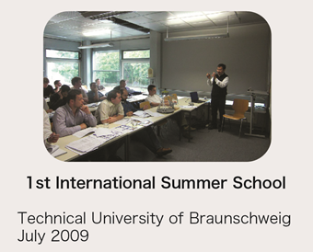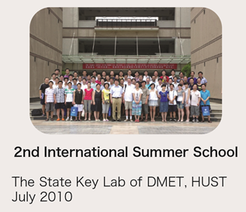
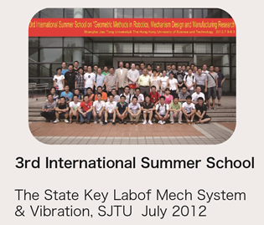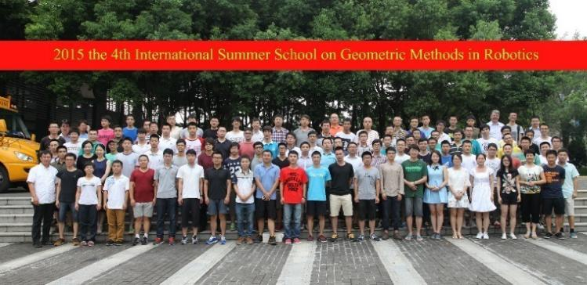

4thInternational Summer School
Songshan Lake(SSL) Guangdong China July 2015

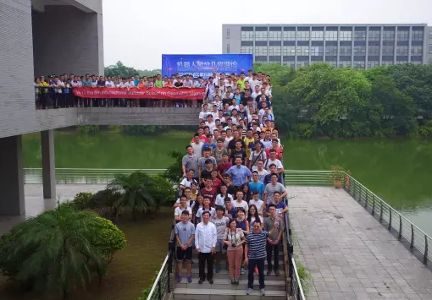
5thInternational Summer School
Songshan Lake(SSL) Guangdong China July 2015

